Proyecto: TuLlave.

Desarrollar un programa en lenguaje “Java” para simular el funcionamiento del pago del transporte publico en transmilenio, utilizando la tarjeta TuLlave.

La interfaz del proyecto debe contener la distribución de controles que aparece en la siguiente imagen.

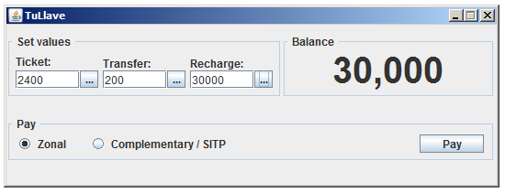

El panel “***Valores configurables***” debe permitir cambiar los valores internos de la tarjeta, tales como:

* Valor del tiquete.
* Valor de transbordo
* Valor cargado en la tarjeta

El panel “***Saldo***” debe visualizar el saldo actual de la tarjeta y actualizarse automáticamente después de cada recarga o utilización del servicio.

El panel “***Paga***r” debe permitir realizar las diferentes posibilidades de utilización del servicio de transporte, descontando los valores apropiados de acuerdo con las reglas definidas por el sistema.

**REGLAS PARA EL PAGO DEL SERVICIO**

Regla 1:

Si se toma el servicio “Zonal” sin haber tomado anteriormente el servicio “Complementario / SITP”, el sistema descontara el valor total del tiquete, es decir $2.400.

Regla 2:

Si se toma el servicio “Complementario / SITP” después de haber tomado anteriormente el servicio “Zonal”, el sistema le descontara $0.

Regla 3:

Si se toma el servicio “Complementario / SITP” sin haber tomado anteriormente el servicio “Zonal”, el sistema le descontara el valor del tiquete menos el valor del transbordo, es decir $2.200.

Regla 4:

Si se toma el servicio “Zonal” después de haber tomado anteriormente el servicio “Complementario / SITP”, el sistema descontara el valor del transbordo, es decir $200.

Regla 5:

Si se toma el servicio “Complementario / SITP” y después se vuelve a tomar nuevamente el servicio “Complementario / SITP”, pueden ocurrir dos situaciones:

* La segunda vez, el sistema no cobra ningún cargo.
* La tercera vez, el sistema cobrará $2.200.

Regla 6:

Si no se tiene el saldo completo para iniciar el servicio de transporte “Zonal o Complementario / SITP”, el sistema le presta la primera vez, si vuelve a pasar por otra máquina de pago, el sistema vuelve y le presta por segunda vez. La tercera vez es obligado a recargar como mínimo, el valor pendiente más el valor de un tiquete.

Nota: No se tendrá en cuenta si el usuario es de tercera edad, ni tampoco el tiempo transcurrido para tomar el transbordo.

**DIAGRAMA DE CLASES**

